**BİLGİSAYAR BİLİMLERİNDE DOĞRUSAL CEBİR ÖDEV RAPORU**

1180505034 Yunus Demirtaş

GİRİŞ

Öncelikle yapmak istediğim işlemleri fonksiyon olarak C programlama dilinde tanımladım.

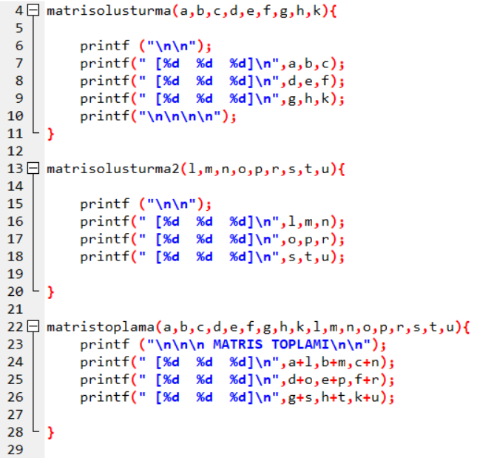

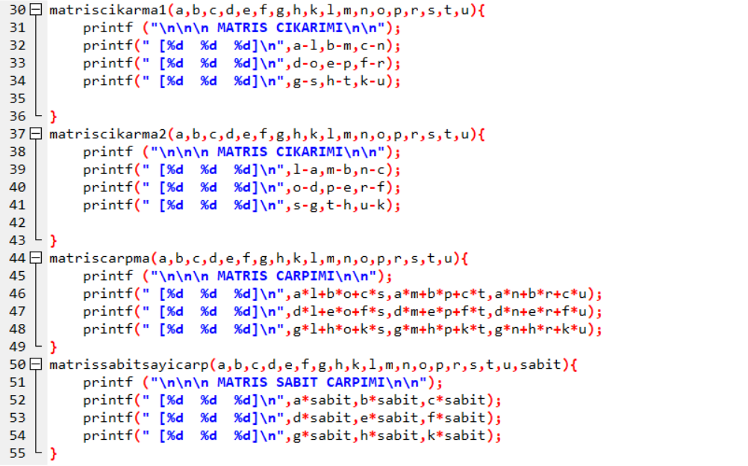

GELİŞME

Ardından tanımlamış olduğum fonksiyonları main fonksiyonu içinde çağırarak ekrana yazdırdım.

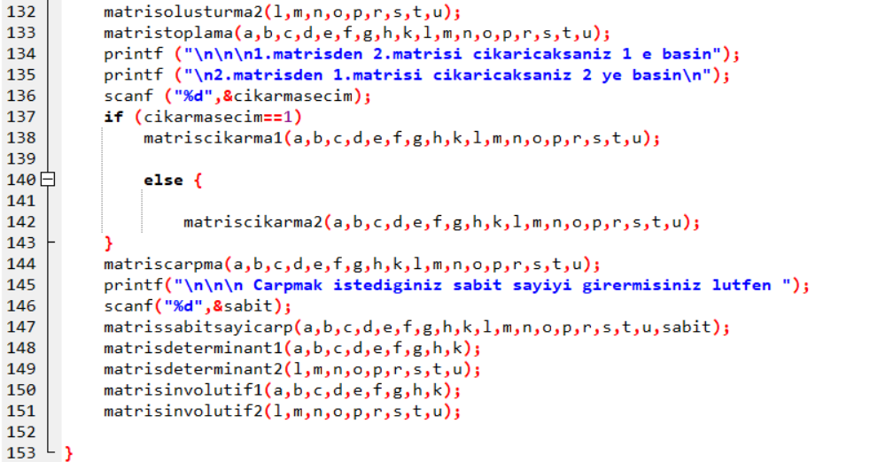

SONUÇ

Scanf kullanarak kullanıcının istediği matrisler üzerinde işlem yapabileceği bir program ortaya koydum.

